УРОК №11.

Тема: Скелет человека. Осевой скелет. Скелет поясов и свободных конечностей. Соединение костей.
Задачи:
1. Пополнить знания о строении и функциях частей скелета, сравнить его со скелетом млекопитающих животных, выявить особенности скелета человека, связанные с прямохождением, развитием мозга, трудовой деятельностью.
2. Познакомить учащихся с типами соединения костей.

I. Организационный момент.
II. Проверка знаний.
Понятийная разминка: клетка, ткань, орган, система органов, цитология, гистология, анатомия, оболочка, цитоплазма, ядро, хромосома, хроматида, ген, митоз, мейоз, рост, развитие, возбудимость, раздражимость, нейрон, нейроглия, дендрит, аксон, нервное волокно, синапс, нерв, нервные узлы, рефлекс, рефлекторная дуга.
Индивидуальный опрос:
1. Раскрыть роль скелета.
2. Рассказать о типах костей.
3. Изложить опыты, раскрывающие роль органического и минерального вещества в обеспечении прочности костей.
4. Рассказать о росте костей в ширину и длину.

III. Изучение нового материала.
Скелет – совокупность твердых тканей в организме, служащих опорой тела или отдельных его частей и защищающих его от механических повреждений.
Осевой скелет – объединяет череп и скелет туловища.
Добавочный скелет – состоит из костей поясов конечностей и скелета свободных конечностей.

Части скелета

Скелет конечностей
- пояс конечности
- свободная конечность

Скелет туловища
- позвоночник
- грудная клетка

Скелет головы
- лицевой череп
- мозговой череп

Масса скелета 11 кг. В составе скелета около 200 костей (86 парных)

Скелет головы:
- теменные (2), височные (2), лобная (1), затылочная (1), скуловые (2), носовые (2), слезные (2), нижняя челюсть (1), верхние челюсти (2), клиновидная (1), подьязычная (1) кости + слуховые косточки (6)

Череп состоит из 23 костей. Подвижны только 2 (нижняя челюсть и подъязычная кость)

Скелет туловища:
- позвоночник = 33-34 позвонка
отделы: шейный (7)
грудной (12)
поясничный (7)
крестец (5)
копчик (3-4)
позвонок = тело + 1 поперечный отросток + 2 остистых отростка
- грудная клетка = 12 пар ребер + грудина

Скелет верхних конечностей (30 костей)
- плечевой пояс = ключицы + лопатки
- верхняя конечность = плечо (плечевая кость – 1) + предплечье (локтевая кость + лучевая кость) + кости запястья (8) + кости пястья (5) + кости фаланг пальцев (14)

Скелет нижних конечностей (30 костей)
- пояс нижних конечностей (таз) = тазовые кости (подвздошная (2) + седалищная (2) + лонная (2))
- нижняя конечность = бедро (бедреная кость – 1) + надколенник (1) + голень (большая + малая берцовые кости) + кости плюсны (7) + кости предплюсны (5) + кости фаланг пальцев (14)

Типы соединения костей

Типы соединения костей

Подвижное
Соединение костей конечностей – сустав
Полость между костями

Неподвижное
Соединения костей черепа, позвонки крестца, таз
Места срастания - швы

Полуподвижное
Соединения ребер, позвонков
Между костями – хрящевая прокладка

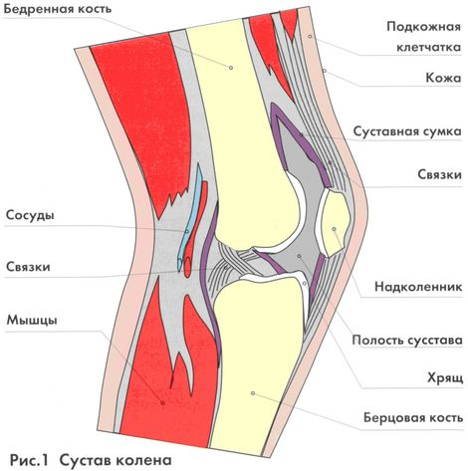
За счет уплощения межпозвонковых хрящей рост к вечеру уменьшается на 1,5 см., а к 80 годам – на 5-7 см.

Строение сустава:

Особенности скелета, связанные с прямохождением и трудом:
- Изгибы позвоночника
кифоз
шейный
поясничный
грудной
лордоз
крестцовый
- Грудная клетка расширена в стороны
- Противопоставление большого пальца
- Широкий пояс нижних конечностей, таз в виде чаши
- Кости нижних конечностей мощнее, чем верхних
- Сводчатая стопа
- Мозговой череп преобладает над лицевым

III. Закрепление
Вопросы:
- Какие части скелета относятся к осевому скелету, а какие – к добавочному?
- Как череп прикрепляется к позвоночнику? Почему головку новорожденного надо придерживать?

IV. Домашнее задание. § 11, 12, конспект, работа с рисунками в учебнике.

